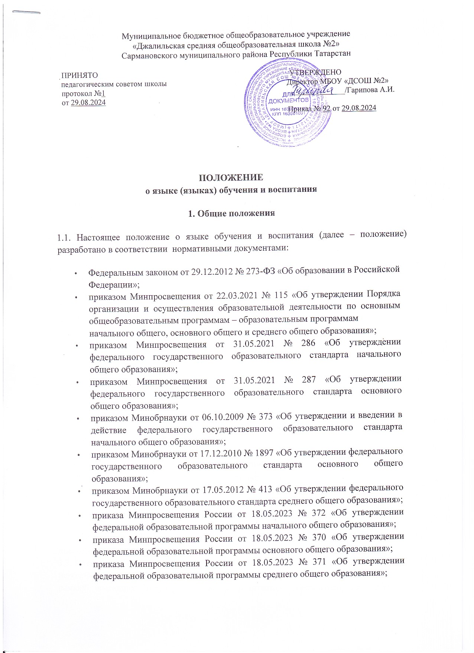
- приказом Минпросвещения от 24.11.2022 № 1023 «Об утверждении федеральной адаптированной образовательной программы начального общего образования для обучающихся с ограниченными возможностями здоровья»;
- приказом Минпросвещения от 24.11.2022 № 1025 «Об утверждении федеральной адаптированной образовательной программы основного общего образования для обучающихся с ограниченными возможностями здоровья»;
- Закон Республики Татарстан от 8 июля 1992 г. N 1560-XII "О государственных языках Республики Татарстан и других языках в Республике Татарстан" (введен в действие постановлением ВС РТ от 8 июля 1992 г. N 1561-XII) (В редакции Законов Республики Татарстан от 28.03.1996 г. № 488 от 28.07.2004 г. № 44-ЗРТ; от 03.12.2009 г. № 54-ЗРТ; от 03.03.2012 г. № 16-ЗРТ; от 06.04.2023 г. № 24-ЗРТ);
- уставом муниципального бюджетного общеобразовательного учреждения МБОУ «Джалильская СОШ №2» (далее – Школа).
1.2. Положение устанавливает языки образования и порядок их выбора родителями (законными представителями) несовершеннолетних обучающихся при приеме на обучение по образовательным программам начального общего и основного общего образования в пределах возможностей школы.

Язык (языки) обучения
2.1. Образовательная деятельность в школе осуществляется на государственных языках – русском и татарском.
2.2. Преподавание и изучение государственных русского и татарского языков осуществляется в равном объеме.
2.3. В школе введено преподавание и изучение родного языка из числа языков народов Российской Федерации – татарского языка.
2.4. Выбор изучаемого языка по предмету «Родной язык» и языков обучения по предметам «Литературное чтение на родном языке», «Родная литература» осуществляется по заявлениям родителей (законных представителей) несовершеннолетних обучающихся при приеме (переводе) на обучение по имеющим государственную аккредитацию образовательным программам начального общего и основного общего образования.
2.5. В рамках имеющих государственную аккредитацию образовательных программ школа осуществляет преподавание и изучение иностранных языков (английский, немецкий).
2.6. В рамках дополнительных образовательных программ по запросу участников образовательных отношений школа вправе организовать обучение иным иностранным языкам. Язык обучения по дополнительным образовательным программам, а также основные характеристики образования определяются школой в соответствующих дополнительных образовательных программах.

Организация образовательной деятельности
3.1. Государственный русский язык изучается в рамках предмета «Русский язык».
3.2. Татарский язык изучается в рамках предмета «Родной язык». На татарском языке преподаются предметы «Литературное чтение на родном языке», «Родная литература».
3.3. Преподавание и изучение государственных языков, родного языка из числа языков народов Российской Федерации, в том числе татарского языка как родного языка, в рамках имеющих государственную аккредитацию образовательных программ осуществляются в соответствии с федеральными государственными образовательными стандартами.
3.4. Изучение предметных областей «Родной язык и литературное чтение на родном языке» на уровне начального общего образования и «Родной язык и родная литература» на уровне основного общего образования для обучающихся, которые осваивают программы по ФГОС НОО, утвержденному приказом Минпросвещения от 31.05.2021 № 286, ФГОС ООО, утвержденному приказом Минпросвещения от 31.05.2021 № 287, ФОП НОО, утвержденной приказом Минпросвещения от 18.05.2023 № 372, ФОП ООО, утвержденной приказом Минпросвещения от 18.05.2023 № 370, ФОП СОО, утвержденной приказом Минпросвещения от от 18.05.2023 № 371, осуществляется при наличии возможностей организации и по заявлению обучающихся, родителей (законных представителей) несовершеннолетних обучающихся.
3.5. Преподавание и изучение английского языка в рамках имеющих государственную аккредитацию образовательных программ организуются для обучающихся начального общего, основного общего и среднего общего образования. Преподавание и изучение второго иностранного языка (немецкого) организуется для обучающихся уровня основного общего и среднего общего образования.
3.6. Преподавание и изучение второго иностранного языка (немецкого) для обучающихся, которые осваивают программы по ФГОС ООО, утвержденному приказом Минпросвещения от 31.05.2021 № 287, и ФОП ООО, утвержденной приказом Минпросвещения от 18.05.2023 № 370, осуществляется при наличии возможностей организации и по заявлению обучающихся, родителей (законных представителей) несовершеннолетних обучающихся.
3.7. Преподавание и изучение иностранных языков в рамках имеющих государственную аккредитацию образовательных программ осуществляются в соответствии с федеральными государственными образовательными стандартами и могут осуществляться на иностранных языках в соответствии с учебным планом и образовательными программами соответствующего уровня образования.
3.8. Преподавание и изучение иных предметов учебного плана осуществляются на русском языке.
3.9. В школе создается необходимое количество классов, групп для раздельного изучения обучающимися государственных, родного и иностранных языков, а также преподавания на этих языках.

Язык (языки) воспитания
4.1. Внеурочная деятельность и воспитательная работа в школе осуществляются на русском и татарском языках в соответствии с утвержденными планами внеурочной деятельности и календарными планами воспитательной работы.

